Atividade 1

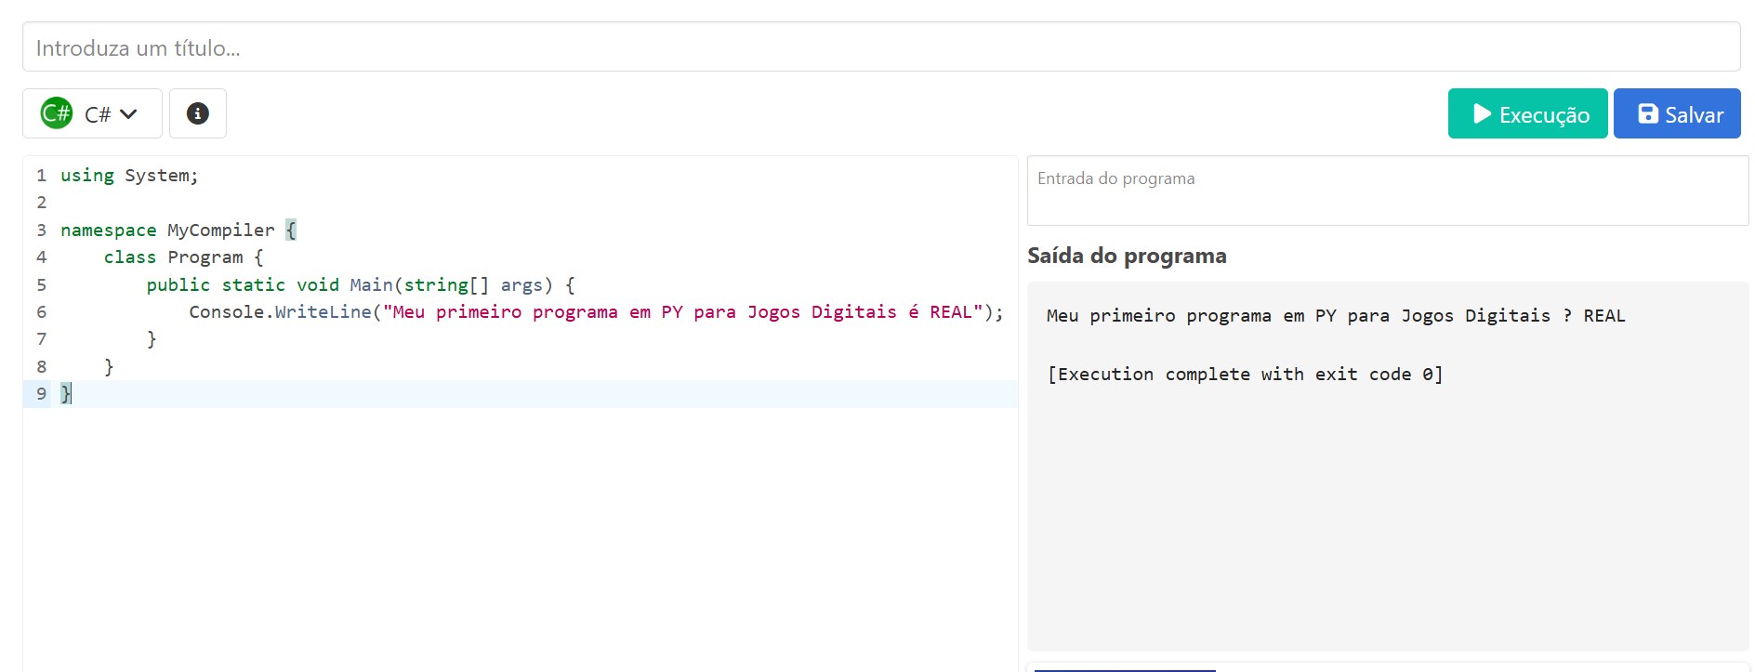

Atividade 2

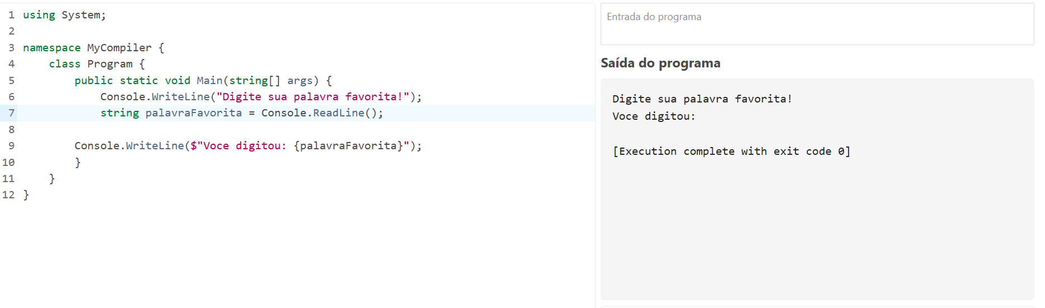

Atividade 3

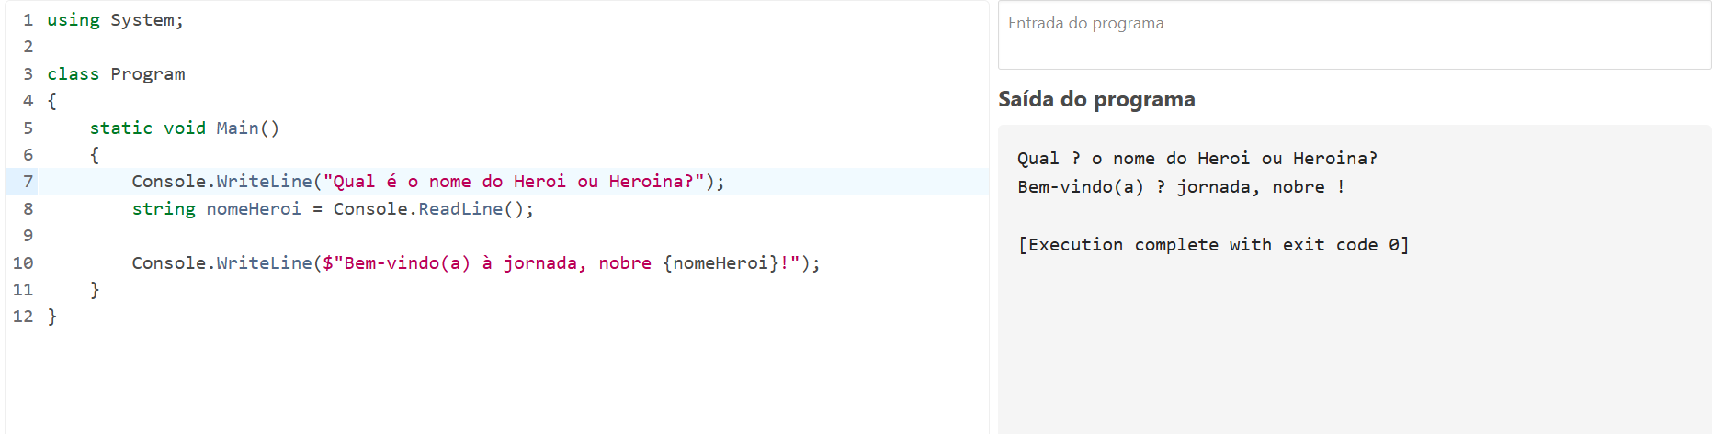

Atividade 4

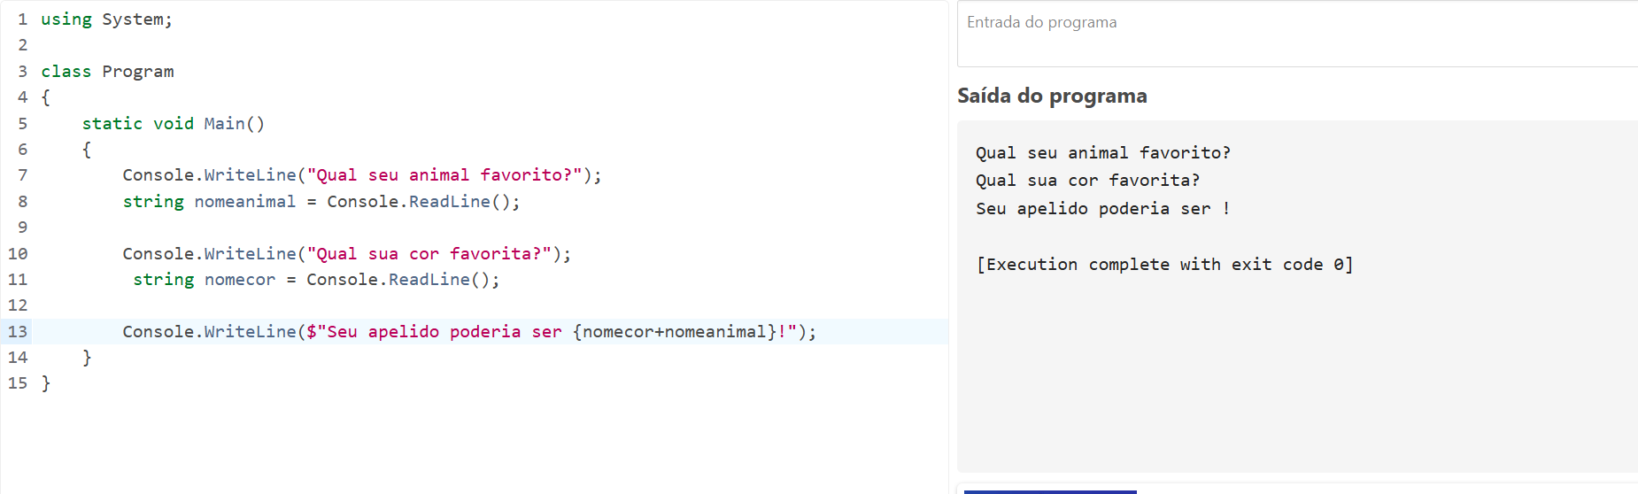

Atividade 5

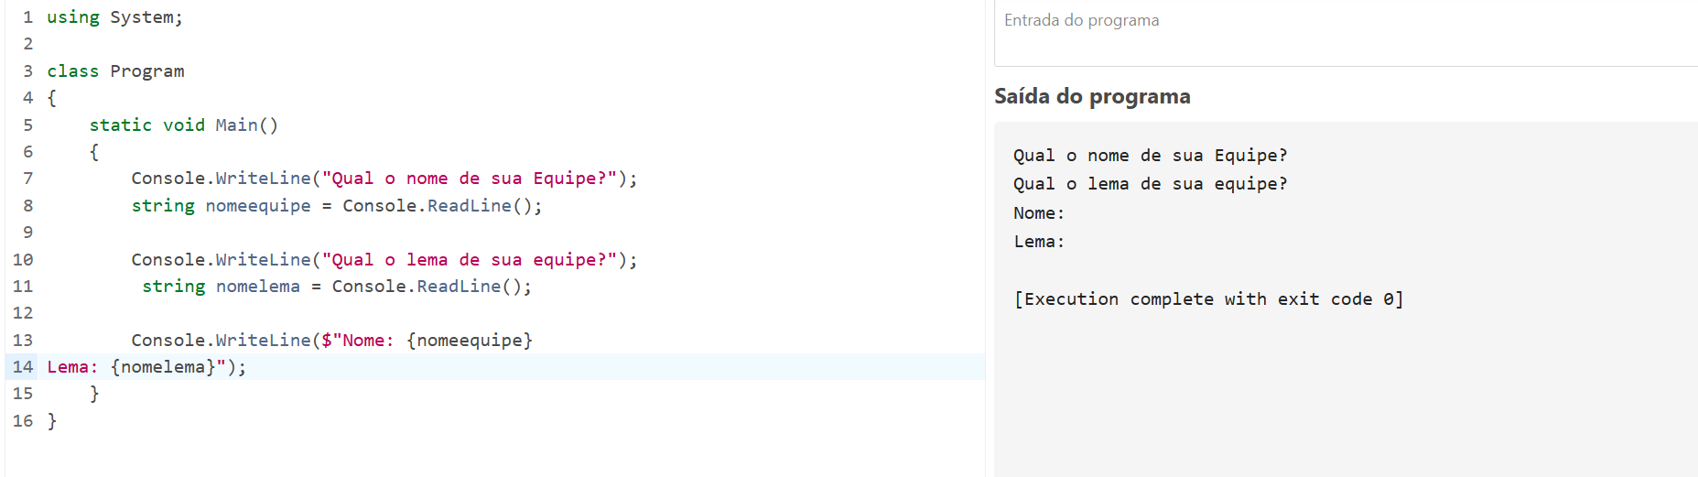

Atividade 6

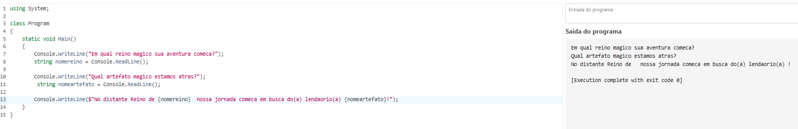

Atividade 7

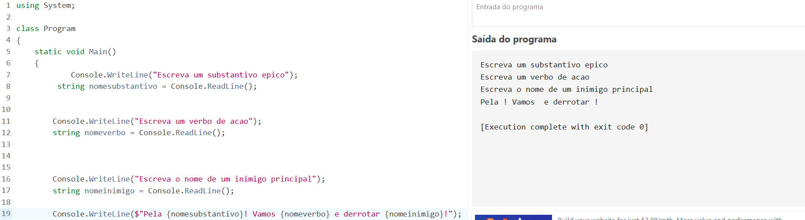

Atividade 8

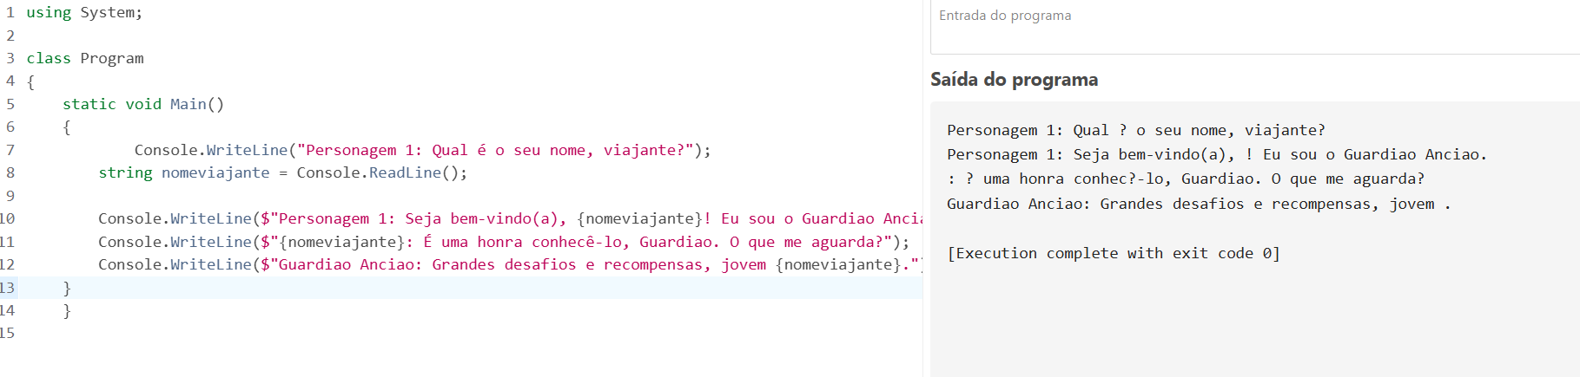

Atividade 9

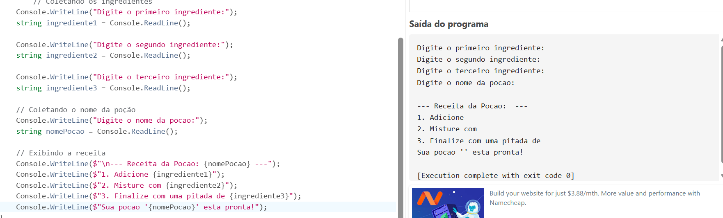

Atividade 10

